Можно ли узнать кадастровую стоимость объекта недвижимости и как она была рассчитана до момента утверждения результатов государственной кадастровой оценки?  Можно и нужно! По итогам определения кадастровой стоимости ГБУ РБ «ГКО и ТИ» составляет и направляет для проверки в Федеральную службу государственной регистрации, кадастра и картографии (Росреестр) промежуточные отчетные документы, являющиеся проектом отчета об итогах государственной кадастровой оценки.  Ознакомиться с промежуточными отчетными документами можно на сайте Росреестра (www.rosreestr.ru) в разделе «Фонд данных государственной кадастровой оценки» и на официальном сайте ГБУ РБ «ГКО и ТИ» (www.btirb.ru).  Любые лица могут направить замечания к промежуточным отчетным документам, связанные с определением кадастровой стоимости, в течение 30 дней со дня их размещения в Фонде данных государственной кадастровой оценки.  Замечания могут быть представлены следующими способами:  • почтовым отправлением c уведомлением о вручении;  • на электронную почту: gkoufa@mail.ru;  • через МФЦ лично;  • лично в ГБУ РБ «ГКО и ТИ». |  | График работы:  Пн., Вт., Ср., Четв.: с 8.30-13.00, 13.45-17.30  Пт: с 8.30-13.00, 13.45-16.15  г. Уфа, ул. Бессонова, д. 26 «А»,  1этаж, окно №10  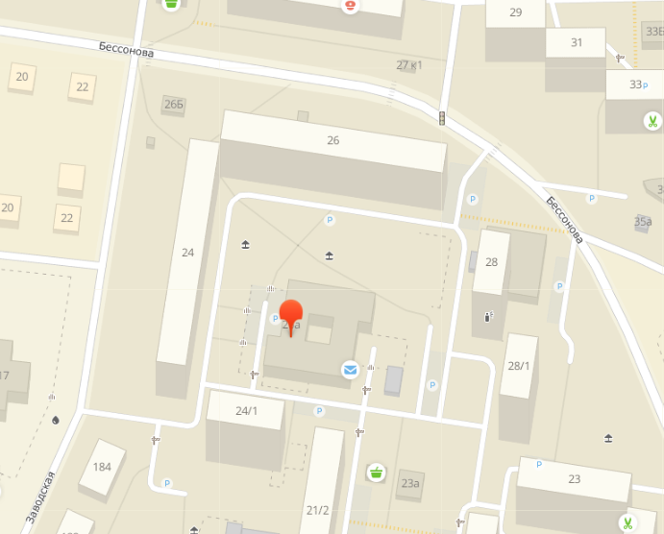  тел. 246-89-73 |  | Государственная кадастровая оценка по новым правилам  Федеральный закон от 03.07.2016  № 237-ФЗ «О государственной кадастровой оценке» установил, что кадастровую оценку будут проводить государственные бюджетные учреждения.  В Республике Башкортостан это Государственное бюджетное учреждение Республики Башкортостан «Государственная кадастровая оценка и техническая инвентаризация» (ГБУ РБ «ГКО и ТИ»).  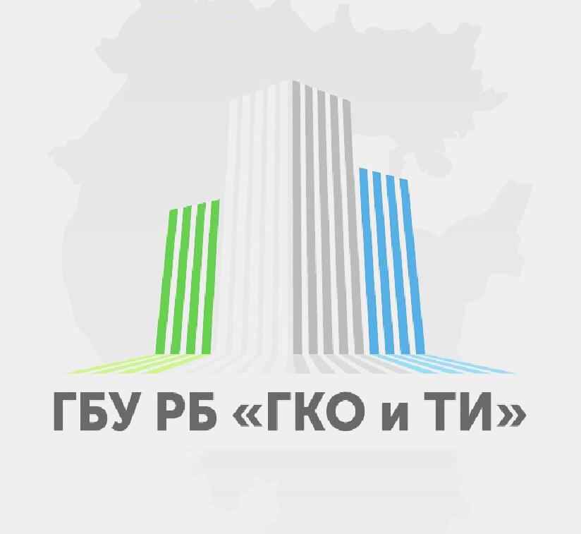  Уфа
Нашлась ошибка? Исправим!  ГБУ РБ «ГКО и ТИ» в случае подтверждения ошибки по заявлению об исправлении ошибок, допущенных при определении кадастровой стоимости, выносит решение об исправлении такой ошибки.  Для этого необходимо подать заявление об исправлении ошибок, допущенных при определении кадастровой стоимости, в котором необходимо указать ошибку и обосновать ее. К заявлению можно приложить документы, подтверждающие наличие ошибок.  Заявление можно представить следующими способами:  • почтовым отправлением c уведомлением о вручении;  • на электронную почту: gkoufa@mail.ru с ЭЦП;  • через МФЦ лично;  • лично в ГБУ РБ «ГКО и ТИ» и его структурные подразделения.  Прием заявлений также осуществляется в территориальных подразделениях ГБУ РБ «ГКО и ТИ», адреса на сайте btirb.ru, в разделе «Наши филиалы ». |  | Есть недвижимость? Подай декларацию!  Для уточнения характеристик объектов недвижимости при проведении кадастровой оценки владельцы недвижимого имущества могут подать декларацию о характеристиках объекта недвижимости в ГБУ РБ «ГКО и ТИ».  В декларации указываются изменения конкретных параметров имущества, которые, по мнению владельцев недвижимости, должны быть учтены при проведении оценки.  После этого учреждение, проверяет информацию и, если она достоверна, учитывает дополнительные параметры при проведении оценки.  Декларация о характеристиках объекта недвижимости может быть подана только правообладателем объекта недвижимости или его представителем по доверенности.  К декларации должны быть приложены документы, подтверждающие наличие прав на объект недвижимости.  Декларацию можно представить следующими способами:  • почтовым отправлением c уведомлением о вручении;  • на электронную почту с ЭЦП: gkoufa@mail.ru;  • через МФЦ лично;  • лично в ГБУ РБ «ГКО и ТИ» и его структурные подразделения. |  | Как получить разъяснения по результатам государственной кадастровой оценки?  Бюджетное учреждение, составившее отчет об итогах государственной кадастровой оценки, предоставляет разъяснения, связанные с определением кадастровой стоимости, на основании обращения о предоставлении разъяснений.  Обращение о предоставлении разъяснений в обязательном порядке должно содержать:  — фамилию, имя и отчество (последнее – при наличии), адрес места жительства физического лица, полное наименование, местонахождение юридического лица, номер контактного телефона, адрес электронной почты (при наличии) лица, подавшего обращение о предоставлении разъяснений;  — кадастровый номер и (или) адрес объекта недвижимости.  Заявление можно представить следующими способами:  • почтовым отправлением;  • на электронную почту: gkoufa@mail.ru с ЭЦП;  • лично в ГБУ РБ «ГКО и ТИ» и его структурные подразделения.

